**112年特殊奧林匹克融合青少年領袖力培訓營**

**實施計畫**

**一、目的**

為培養國內特奧運動員領袖，以及推廣特奧融合精神。辦理特奧運動員領袖培訓活動，希望透過融合方式的進行，讓普通人士對於特奧運動員的特質有所認識；進而透過融合的指導，增進運動員擔任領袖、社交等技能，並提升社會融合。

**二、指導單位**

教育部體育署、國際特奧會

**三、主辦單位**

中華民國智障者體育運動協會（中華台北特奧會）

**四、承辦單位**

國立高雄特殊教育學校

**五、參加對象**

* 1. **特奧運動員（特教生）**

1、年齡為15至21歲。

2、具有基礎口語溝通技巧。

3、具有基礎閱讀與寫作技巧。

4、具有自我控制與管理的能力。

5、無不良習慣或嗜好。

* 1. **指導老師**

1、需年滿21歲。

2、具有指導特奧運動員經驗者為佳。

3、具有在室內課程及實務操作中進行一對一指導運動員能力者。

* 1. **融合夥伴（一般生）**

1、年齡為15至21歲。

2、對特奧有興趣之普通學生，口語表達能力佳者。

3、願意在指導老師指導下，協助特奧運動員完成所有任務。

**備註：**

1、上述三者需以同組報名參加，亦即每組報名總人數為3人（指導老師1人、特奧運動員1人、融合夥伴1人；可不同性別，如可同性別佳，方便住宿安排），每校最多報名2組。

2、本案依報名先後順序，共錄取10組名額。

**六、辦理日期、地點**

時間：112年12月2日（星期六）至12月3日（星期日），共計2天。

地點：高雄市立高雄特殊教育學校（802高雄市苓雅區憲政路233巷2號）。

**七、辦理方式**

1. 參加人員請所屬單位惠予公假登記。
2. 本會備有課程所需教材、文具及講義資料，亦提供參加者活動期間膳食、活動上衣、保險及住宿安排。
3. 報名參加者由本會補助交通費（以台鐵自強號票面價計算，高雄地區學校恕無提供交通費補助）。
4. 請指導老師於填寫報名表時，務必填上正確的電子郵件信箱。本活動如有相關資訊更新或傳遞，將藉由電子郵件通知各指導老師。
5. 活動期間所提供之保險範圍為活動期間國內旅遊平安意外責任險：300萬意外身故險及15萬意外醫療險；活動場地已投保校園公共意外責任保險。
6. 為了響應環保，請自行攜帶環保杯或水壺、個人餐具。
7. 本活動所填報之個人資料，僅供本活動相關用途使用。
8. 本活動遭遇不當性騷擾申訴管道（通報處理流程如附件一），申訴電話：02-25989571

申訴信箱：soct@soct.com.tw；服務人員：王專員。

**八、報名方式**

欲參加者，請於**112年11月6**日(星期一)前完成線上報名：<https://forms.gle/WxfH2VGKxfEDigVL9>，線上報名需填具資料請參閱附件二。

**九、課程表**

|  |  |  |  |
| --- | --- | --- | --- |
| **時間** | **12月2日（星期六）** | **時間** | **12月3日（星期日）** |
| **09:30-10:00** | 報到 | **08:30-09:00** | 報到 |
| **10:00-12:00** | **開訓儀式/相見歡**  **特奧簡介** | **09:00-12:00** | **青年領袖特奧經驗分享**  **活動企劃擬定與執行** |
| **12:00-13:00** | 午餐/午休 | | | |
| **13:00-16:00** | **特奧運動員領袖介紹**  **公開演說技巧培訓與評析** | **13:00-15:00** | **融合領袖力介紹**  **媒體採訪技巧** |
| **16:00** | 相約明天見 | **15:00-15:30** | 綜合座談 |
| **15:30** | 賦歸 |

**【附件一】**

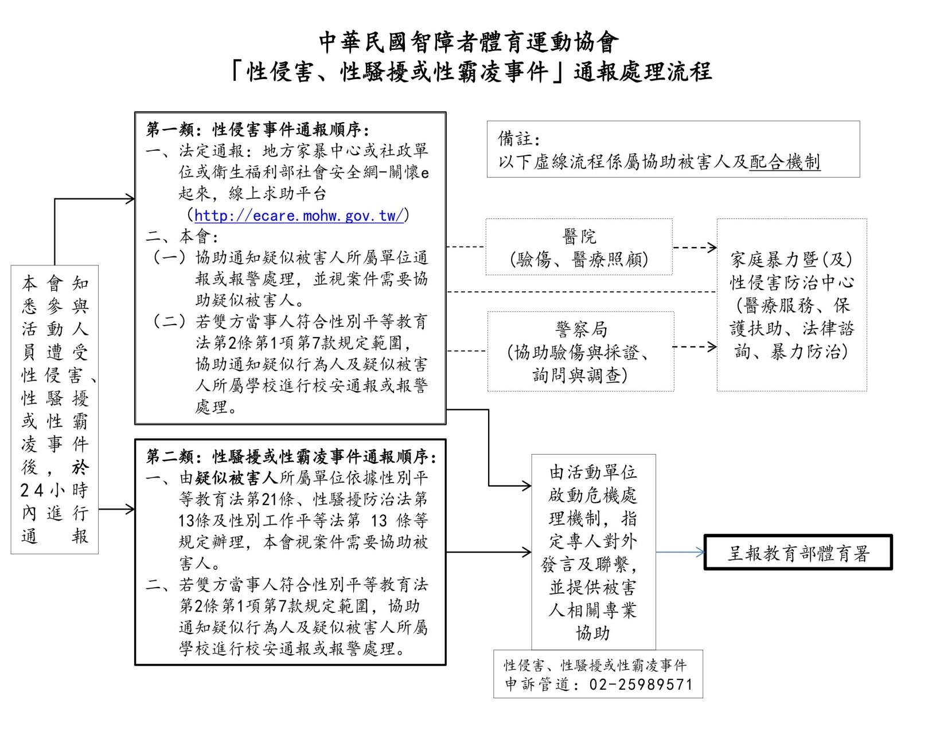

**【附件二】 線上報名需填具資料**

連結：<https://forms.gle/WxfH2VGKxfEDigVL9>。  
  
表單第一頁-【報名組】

1. 學校單位
2. 是否住宿
3. 交通調查
4. 特別備註事項

表單第二頁-【指導老師】

1. 姓名
2. 性別
3. 生日
4. 是否已年滿21歲
5. 身分證字號
6. 校內連絡電話
7. 連絡手機
8. 電子郵件
9. 膳食
10. 衣服尺寸

表單第三頁-【特奧運動員】

1. 姓名
2. 性別
3. 生日
4. 年齡是否介於15-21歲
5. 身分證字號
6. 聯絡電話
7. 膳食
8. 衣服尺寸
9. 緊急聯絡人姓名與關係、連絡電話
10. 曾參與過之特奧運動競賽

表單第四頁-【融合夥伴】

1. 姓名
2. 性別
3. 生日
4. 年齡是否介於15-21歲
5. 身分證字號
6. 聯絡電話
7. 電子郵件
8. 膳食
9. 衣服尺寸
10. 緊急聯絡人姓名與關係、聯絡電話
11. 曾參與過之特奧運動競賽